**Set up da aplicação 1**

* Criar as pastas sql, src e tests.
* Criar o arquivo de configuração global.json para definir qual versão do sdk irá utilizar. Para saber qual versão utilizar, verificar no cmd através do comando “dotnet –info”.
* Criar as três camadas necessárias
* Camada App:

- Template: ASP.NET Core Web Application. (MVC)

- Authentication: Individual User Accounts

* Camada Business:

- Template: Class Library (.NET Core)

- Pastas: Interfaces,Models, Validations, Notificacoes e Services

* Camada Data:

- Template: Class Library (.NET Core)

- Pastas: Context, Repository, Migrations e Mappings

* Na criação das models, lembrar que é preciso estabelecer um relacionamento visível com o Entity Framework. O Entity precisa entender, via declaração de propriedade, as relações entre as models.

- Relação de um para muitos.



- Relação de um para um



* É necessário delimitar a Foreign Key nas models que tem de pertencer a outra.

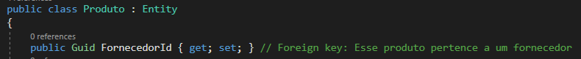

**Mapeando as entidades para o banco de dados**

RESUMO: Configurar as entidades do banco, mapear e criar o banco.

* Para a classe do MeuDbContext.cs sempre deve-se instalar o package do Entity Framework Core na camada correta. Usar o comando “Install-Package”.
* Sempre relacionar a classe com o DbContext

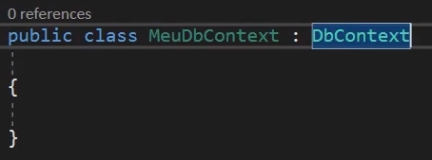

* No seu construtor deve-se receber o DbContextOptions e depois repassar para a classe base
* Mapear os DbSets
* Lembrar de adicionar a referência com a camada de negócios.

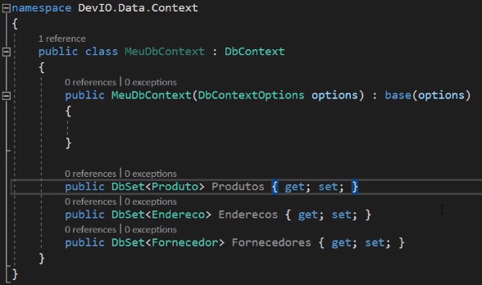

* Não configurar as entidades direto no banco sem informação alguma. Para isso deve-se primeiro mapear tamanho de coluna, tipo de campo e etc. Para realizar tal ação num modelo de três camadas, a utilização da ferramenta fluent api é recomenda. Um dos pontos positivos disso é não poluir suas entidades com data notations.
* Dentro de cada mapping (ProdutoMapping, FornecedorMapping, etc) as devidas configurações serão feitas.
* Cada mapping deve herdar de IEntityTypeConfiguration<> . Depois de herdado deve ser implementada a interface.

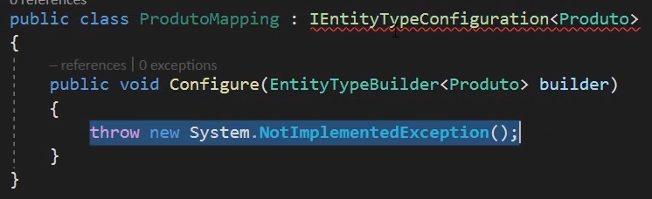

* É a classe que possui as outras que configura o mapeamento. Por isso configuramos dentro de FornecedorMapping. Nessa configuração, para que use a propriedade HasColumnType, é necessário que se instale o pacote Microsoft.EntityFrameworkCore.Relational.

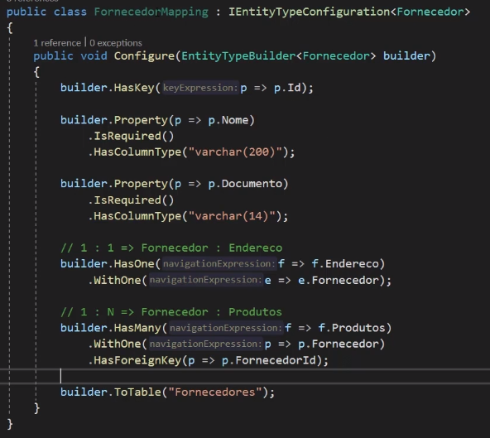

* Depois desse processo de configuração ainda é preciso realizar o mapeamento no DbContext.
* O método OnModelCreating será chamado durante a criação do modelo no banco.

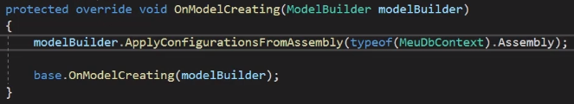

* Ao aplicar o método modelBuilder, ocorrerá uma busca de todas as entidades que estão mapeadas nesse DbContext. Encontradas, vai buscar classes que herdem de IEntityTypeConfiguration para as entidades que estejam relacionadas no DbContext e vai registrá-las de uma vez só.



* Não é recomendado deixar as classes no banco de dados com o delete cascade ativado. Para isso pode desabilitar tal ação com o seguinte código.



* Para evitar situações em que se esquece de mapear alguma coluna e ela seja criada como nvarchar (max) , recomenda-se usar o código abaixo.

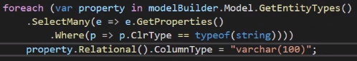

* Depois de configurado o DbContext, deve-se configurá-lo na aplicação. Primeiro passo, realizar configuração de dependência. Segundo passo, ir no ConfigureServices da StartUp e realização a configurações abaixo.



* Ir no arquivo appsentings.json para mudar o nome do banco de dados para um mais fácil

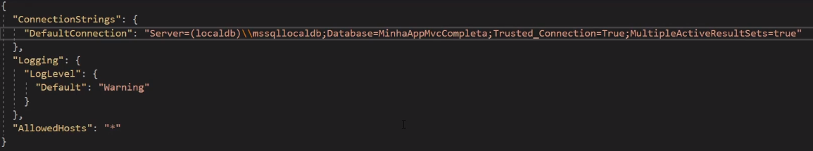

* Depois de tudo configurado deve-se criar uma migration. Lembrar que a aplicação possui dois contextos. A migration pode ser aplicada tanto para um quanto para outro. Nesse caso, foi aplicada para MeuDbContext.

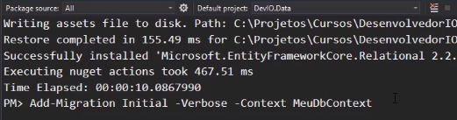

* Caso queira gerar um script migration, deve-se primeiro instalar o pacote Microsoft.EntityFrameworkCore.SqlServer. Depois basta gerar o script no package manager console através do código “Script-Migration –Context MeuDbContext”.
* Para atualizar o banco de dados, basta utilizar o comando Update-Database – Context ApplicationDbContext. Atualiza primeiro um contexto depois o outro.

**Acessando o banco via repositórios**

Resumo: Facilitar para que a camada de negócios e a camada de apresentação possuam um meio de acesso para conversar com o banco sem que seja diretamente pelo DbContext.

* Neste modelo não é adequado injetar o DbContext diretamente na controllers.
* Para que esse acesso seja viabilizado, se utiliza o pattern repository.
* Primeiro se cria uma interface genérica para que possa oferecer todos os métodos necessários para qualquer entidade.
* Nessa interface será criado os métodos que se deseja usar no banco. Adicionar, remover, obter e etc.
* A implementação da interface IDisposable obriga a interface a fazer o dispose, ou seja, liberar memória.
* A interface só poderá ser utilizada caso seja filha da Entity.
* A implementação do método buscar permite passar uma expressão lambda dentro do método para que se busque qualquer entidade por qualquer parâmetro.

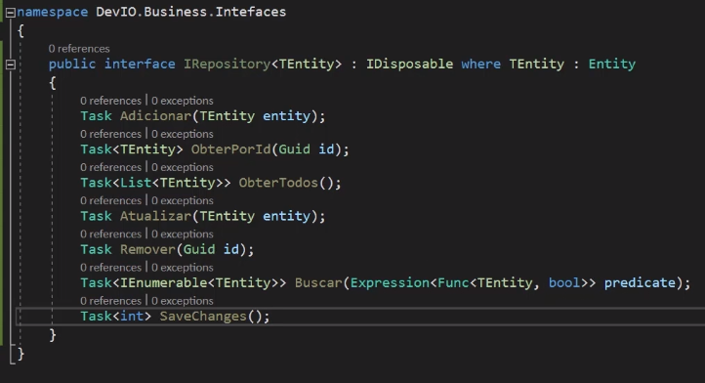

* Sem essa interface a camada de negócios não seria capaz de se comunicar com a camada de acesso a dados.
* Dentro de cada Interface (Produto,Fornecedor e Endereço) todos os métodos da interface genérica já estarão disponíveis devido a sua herança de IRepository. Caso queira, pode-se adicionar métodos específicos para ajudar.

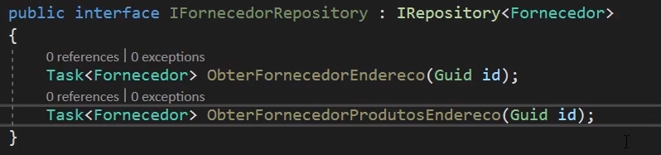

* Uma vez feitas todas as interfaces, pode dar início a criação das classes concretas na pasta repository localizado na camada de dados.
* A classe repository será uma classe genérica, ou seja, só pode ser herdada. Não pode ser instanciada. Nesse caso a palavra abstract deve ser escrita para descreve-la.
* Lembra de implementar o parâmetro genérico TEntity.
* Implementar a interface IRepository de TEntity. Sendo que esse Entity é diferente do Entity anterior. A TEntity atual deve ser filha de Entity e por isso deve ser descrito na criação da classe.

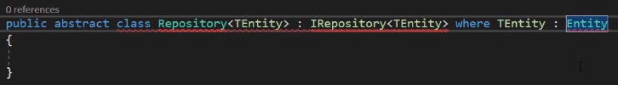

* Uma vez que um contrato é implementado, os seus métodos devem ser implementados.

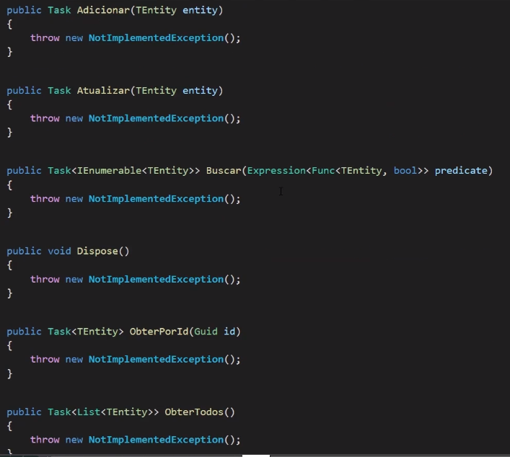

* Para ter acesso ao contexto deve-se declarar o context. Deve ser declaro com protected pois tanto o repository quanto quem herdar dele poderão ter acesso ao DbContext.

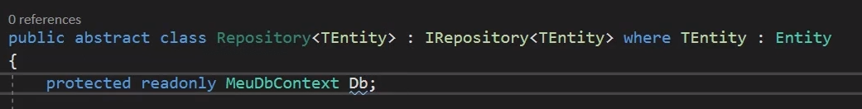

* Criando um atalho para o DbSet evita-se que o código fique muito verboso. Para que esse atalho seja criado deve-se também injetar o DbContext no construtor.



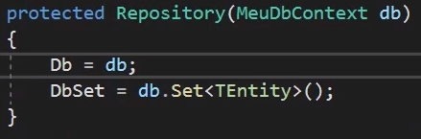

* Com esse atalho a seguindo substituição pode ser feita.





* Transformando os métodos em “virtual”, pode se fazer o override quando for necessário.
* Uma vez que o repository esteja devidamente configurado, deve ser herdado pelos demais. Além disso as interfaces também têm de ser implementadas.

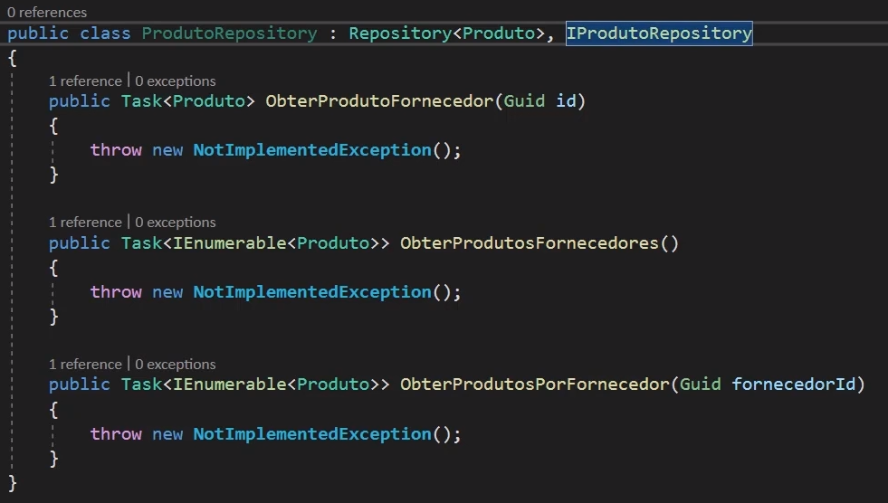

* Lembrar que como a classe base é abstrata não se pode criar a instância dela. Como nesse caso recebe algo no construtor, alguma outra classe terá que passar para ela. Então no ProdutoRepository será feito um construtor e dentro dele será recebido o MeuDbContext que será passado para classe base.



* Depois de feitas todas as consultas, deve-se fazer a resolução da injeção de dependência no configure services da classe start up.

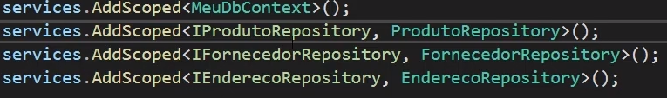

**Mapeando Entidades em View Models com Automapper**

* A exibição dos modelos de Negócios na view do MVC nunca deve ser feita de maneira direta. Para isso deve-se primeiro replicar os modelos para um modelo intermediário, chamado de view model, que será representado na pasta models.
* View models também podem ser chamadas de Data Transfer Object (DTO).

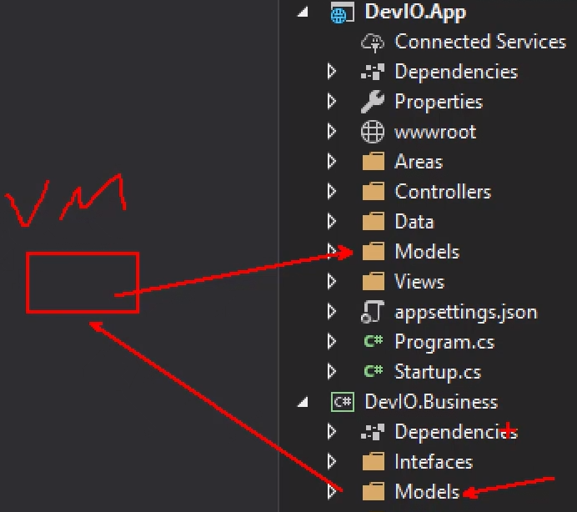

* Configurar as ViewModels. Delimitar se o campo é required, definir string máximo e mínimo, campo chave e etc.
* No caso específico da configuração do upload de arquivo, o campo imagem não pode ser uma string. Para isso duplica-se o campo Imagem. “Imagem” continua a mapear o banco de dados, enquanto “ImagemUpload” define as propriedades do arquivo.

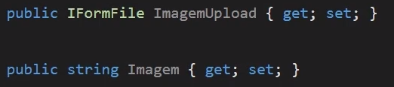

* Para fazer a transformação de view model para entidade e de entidade pra view model usar uma ferramenta chamada de auto mapper. Deve ser instalado pelo package manager console. Lembrar que a instalação de ser feita adicionando a extensão ASP.Net “automapper.extensions.microsoft.dependencyinjection” na camada de apresentação do MVC.
* Configurar o automapper no configureservices da start up. Nessa configuração tem de escrever qual assembly irá usar.



* Criar uma classe de configuração de um perfil de mapeamento na camada do MVC. Dentro dessa classe deve ser criado um construtor para realizar o mapeamento.
* Caso dentro de uma das classes que estão sendo mapeadas(Fornecedor, Produto etc) tenha um construtor ou parâmetro, é necessário fazer dois mapeamentos. Um em um sentido e outro no outro sentido.
* Através da configuração no start up o automapper entende que deve procurar qualquer classe que tenha profile como herança dentro do assembly (DevIO.App).
* A injeção de dependência deve também ser feito nas controllers.

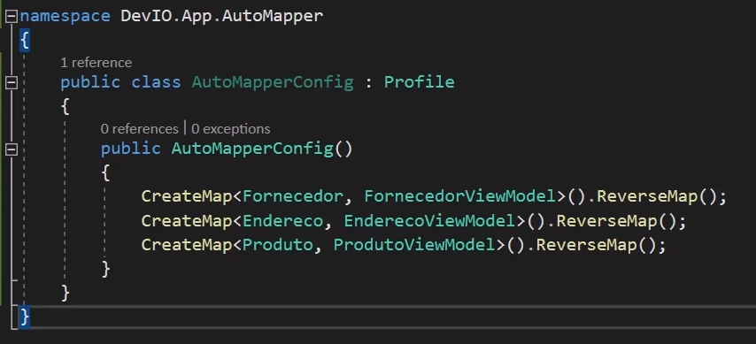

**Scaffolding das Controllers e Views**

Resumo: Criar as view, que são as telas da aplicação, através do processo de scaffolding. As view serão baseadas nas view models, que são os mapeamentos das entidades de negócios.

* Lembrar de comentar o ImagemUpload para que o processo de scaffolding consiga ser feito
* Retirar o DbSet do ApplicationDbContext(app/data) para melhorar a controller.
* Retirando o DbSet do ApplicationDbContext a controller irá quebrar. Para consertá-la tem de substituir o contexto do EntityFramework pelo repositório atual e injetá-lo via construtor.

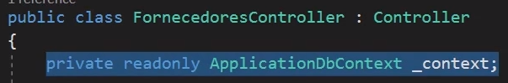

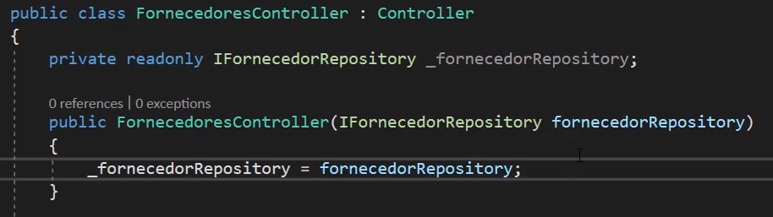

* Com esse fornecedorRepository um meio de acesso a dados é feito. Com isso deve-se então trocar os returns das Task que se utilizavam do _context.

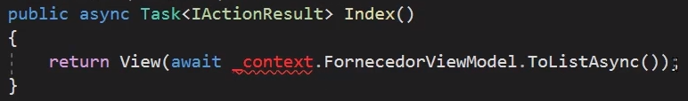

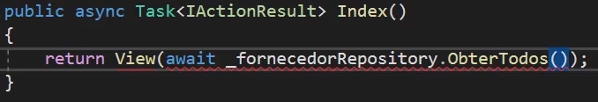

* Verificando a index de Fornecedores da View, percebe-se que ela tem uma lista de FornecedorViewModel que precisa ser convertida. Para isso, primeiro deve implementar o mapper e depois injetar no construtor.

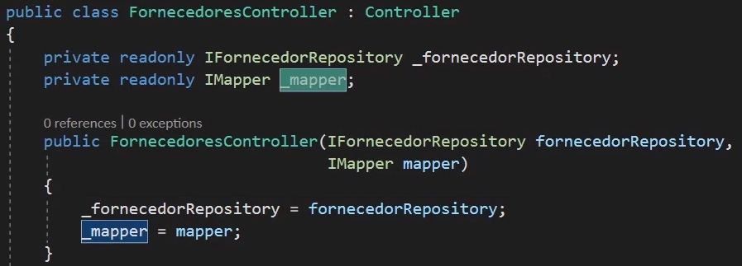

* Para converter basta passar o parâmetro do que você quer, que nesse caso é o IEnumerables<FornecedorViewModel>, e dentro dos parâmetros desse método você passa a fonte da informação.



* Esses dois métodos foram criados devido a sua ampla repetição dentre os procedimentos de create, edit e delete.





* Com os métodos já criados, pode começar a realizar a alterações nos procedimentos.

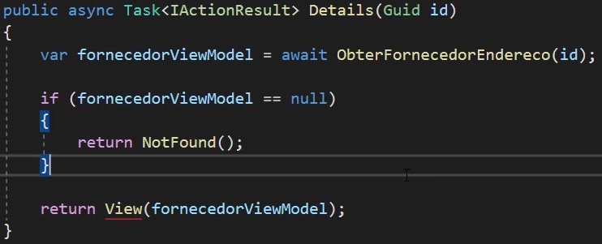

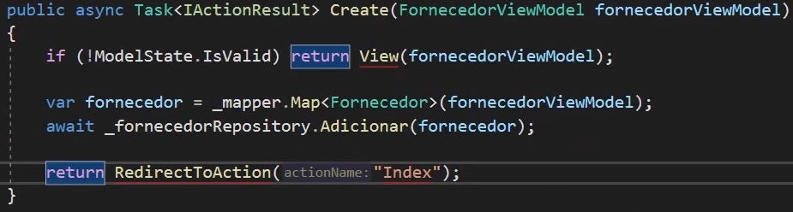

* Lembrar de criar a referência de layout page

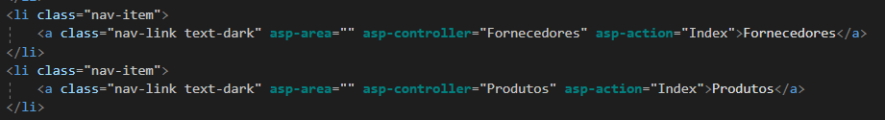

* Com esse controller devidamente criada e listada na layout page, deve-se agora criar as outras controllers com base na ProdutoViewModel.
* Com a controller criada, deve-se então realizar as alterações assim como na controller anterior.
* Para que seja possível ter uma lista de fornecedores que carregue a lista da controller para popular o drop down, deve-se primeiro criar um IEnumerable na ViewModel.



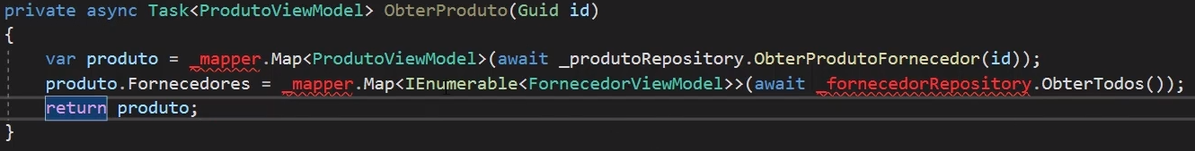

**Customização das Views**

* Resumo: Customizar as views que foram criadas através do processo de scaffolding
* A primeira etapa será cuidar do cadastro de fornecedores. Para isso deve ser criada uma nova partial view na view de fornecedores.

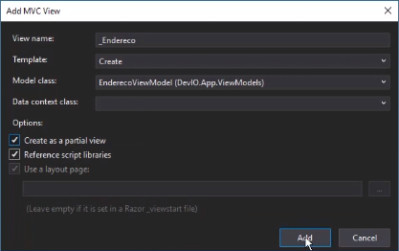

* As divs de formulários serão as partes necessárias
* Mudar na parte superior a viewmodel que será utilizada



* Os dados de endereço precisam vir da classe fornecedor. Endereço é uma classe dentro de fornecedor.

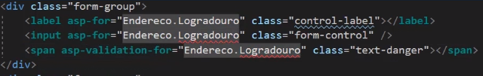

* Remover os dados que não são necessários na criação do endereço. Id, validação e id do fornecedor.
* Reorganizar a informações de modo que sejam disponibilizadas numa ordem coerente. Ex: Nesse caso o CEP virá primeiro para que seja o primeiro campo no formulário de endereço.
* Na view/fornecedores/create já pode colocar a chamada da partial view

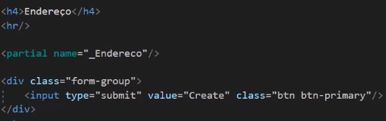

* Lembrar de ajustar o formulário do create.

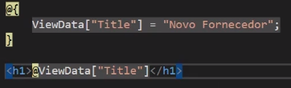

* Mudar de link para botão. Colocar o botão dentro da div. Traduzir o que tem de ser traduzido.

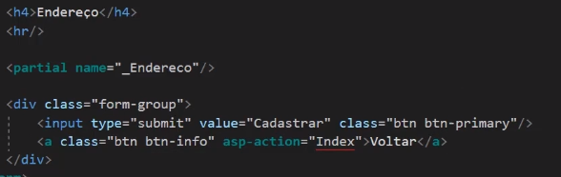

* Ajustar o tipo fornecedor para que exiba apenas as opções existentes.

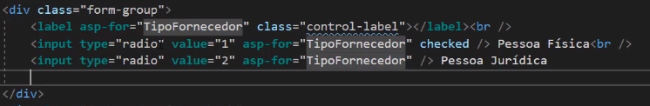

* Agora fazer algumas melhorias no index de fornecedores ( app/view/fornecedores/index)

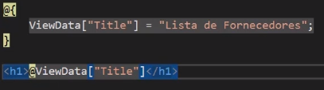

* Colocar um botão de novo fornecedor

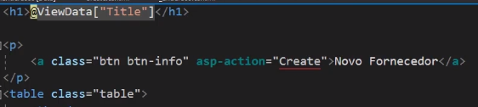

* Remover a exibição de TipoFornecedor
* Para melhorar os botões, algumas modificações devem ser feitas. Colorir, retirar os separadores “|”, alinhar a direita, e usar ícones ao invés de texto em sua identificação.
* Para que seja possível usar ícones, um tipo de fonte tem de ser instalado através do cliente side library (botão direito->add-> cliente side library). A instalação deve ser feita na pasta lib (app/wwwrot/lib). Nesse caso basta escolher o arquivo all.min.css e a pasta webfontes.

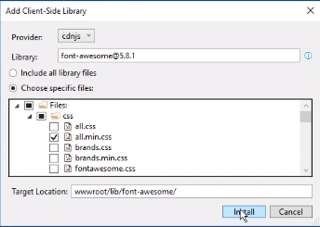

* Depois de instalado, o tipo de fonte deve ser referenciado no formulário _Layout (app/views/shared/_layout)



* Depois é só alterar todos os detalhes anteriormente mencionados

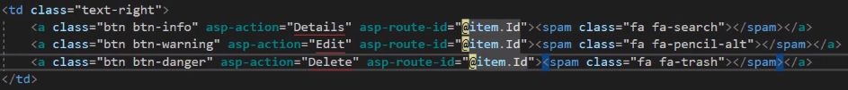

* Melhorar também alguns aspectos da tabela. Table-hover permite que a parte fique destacada quando o mouse passa por cima. Thead-dark deixa o cabeçalho na cor preta.

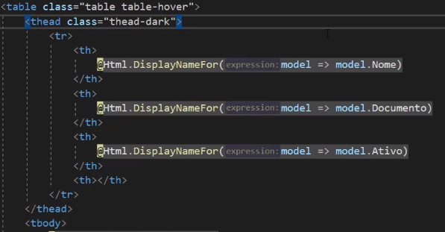

* Agora deve ajustar o cadastro de produtos. Para que as informações sejam exibidas corretamente, o formulário create deve ser ajustado (app/view/produtos/create).
* O “@” significa que um código c sharp está sendo escrito.
* Mudar a forma de obter os fornecedores. Antes viam através de um view bag para uma select list.

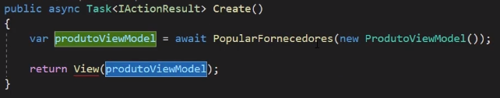

* Uma vez que na produtocontroller no create já está devolvendo uma model populada, não se faz necessário passar através e uma view bag.
* Esse método de obtenção será uma nova select list .

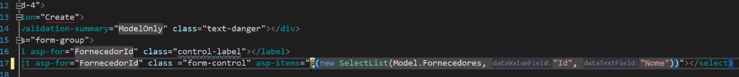



* Caso queira pode-se colocar a opção em branco para que inicialmente não venha nada selecionado.

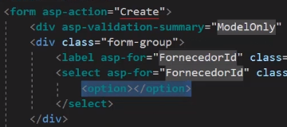

* Lembrar de colocar o spam de validação



* Mudar o campo imagem para imagem upload e substituir o input. Custom-file é uma classe css do boostrap para upload de imagem.

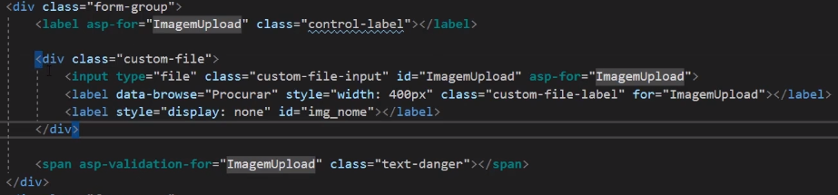

* Para mostrar o nome da imagem quando ela for selecionada, deve-se adicionar este código na parte de scripts do formulário.

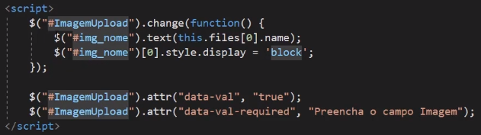

* Neste momento, caso tente adicionar um produto, a aplicação irá quebrar pois o valor foi atribuído a imagemupload e não a imagem. Ou seja, o campo imagem não foi populado. Este problema será resolvido na controller.
* Ainda referente a view atual, caso se queira fazer um upload de imagem, tem de usar o enctype.

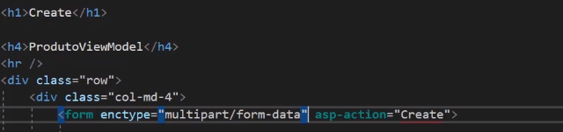

* Padding-top pode ser usado para baixar o texto da sua posição original

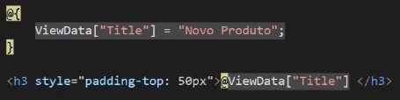

* Realizar o mesmo procedimento de ajuste que foi feito no formulário index de fornecedores, no formulário index de produto.

**Upload de imagem do produto**

* Para que no formulário todas a caixas de informação tenham o mesmo tamanho, é necessário configurar um css global. (wwwrot/css/site.css). Abaixo de tudo, coloca-se esse pedaço de código.

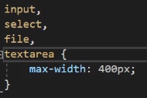

* Caso essa configuração seja feita e ainda assim o tamanho não esteja padronizado, é possível que no formulário create tenha algo limitando esse tamanho. Antes apenas 4 colunas estavam disponíveis para o formulário. Muda-se para 10 que o padrão ficará correto. O total são 12 colunas.

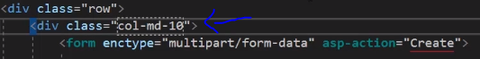

* O formulário já está pronto. Agora é trabalhar na controller para que o campo imagem seja populado corretamente.
* Primeiro cria-se um padrão para a imagem.

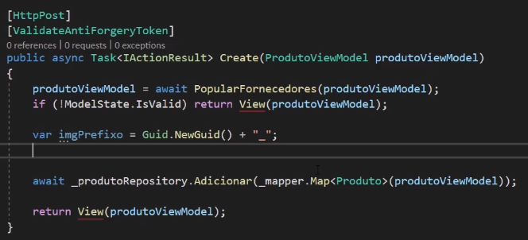

* Depois já pode fazer o upload. É recomendado fazer esse processo num método a parte.

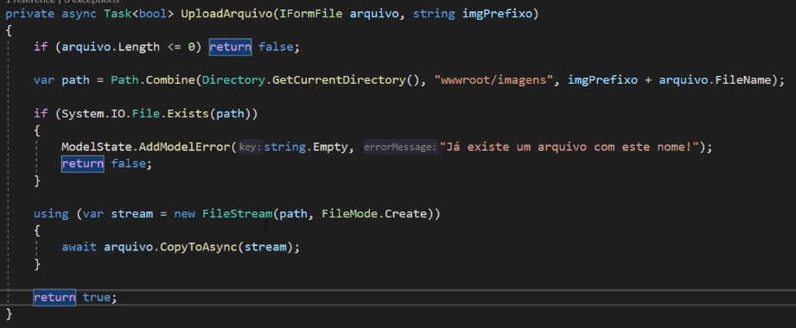

* Dentro da task create, deve-se fazer uma verificação para caso não seja possível salvar o arquivo. Retornar para index caso tudo dê certo.

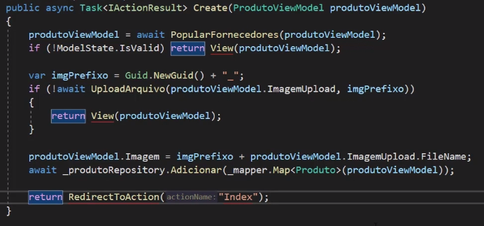

* Para que a imagem seja exibida corretamente, deve criar um campo dentro da index de produto e colocar uma tag.

